三角函数的应用(二)
1、下表是某城市1973－2002年月平均气温（华氏 ）
月 份 | 1 | 2 | 3 | 4 | 5 | 6
平均气温
月 份 | 7 | 8 | 9 | 10 | 11 | 12
平均气温
若用表示月份，表示平均气温，则下面四个函数模型中最合适的是（ ）
A． B．
C． D．

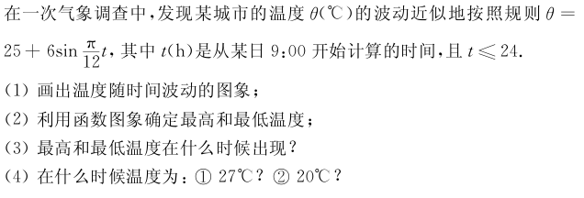

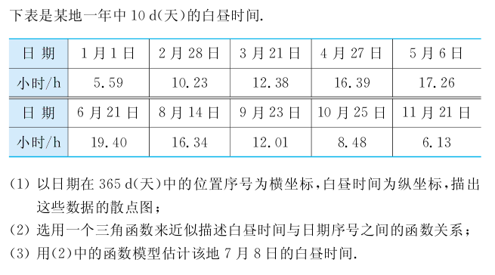

4、某港口水的深度y（米）是时间t（0t24，单位：时）的函数，记作y=f（t），下面是某日水深的数据：
t（时） | 0 | 3 | 6 | 9 | 12 | 15 | 18 | 21 | 24
y（米） | 10.1 | 13.0 | 9.9 | 7.0 | 9.9 | 13.0 | 10.1 | 7.0 | 10.0
经长期观察，y=f（t）的曲线可以近似地看成函数的图象.
（1）试根据以上数据，画出函数的草图，并求其近似表达式；
（2）试说明的图象可由的图象经过怎样的变换得到；
（3）一般情况下，船舶航行时，船底离海底的距离为5米或5米以上时认为是安全的（船舶停靠时，船底只需不碰海底即可）.某船吃水深度（船底离水面的距离）为6.5米.如果该船希望在同一天内安全进出港，请问，它至多能在港内停留多长时间（忽略进出港所需的时间）

